Las 10 enfermedades más comunes
En el planeta Tierra, más de 7888 miles de millones de personas convivimos día a día, compartiendo experiencias vitales, organizando territorios, experimentando conflictos internacionales y mucho más. En una superficie terrestre tan concentrada a nivel poblacional y en expansión, los agentes patógenos encuentran un caldo de cultivo excelente. Además, a medida que la esperanza de vida aumenta, las patologías derivadas del desgaste de órganos y sistemas están más a la orden del día que nunca.
Diagnosticar la patología a tiempo, sea cual sea, mejora el prospecto y la probabilidad de recuperación. En las siguientes líneas, recogemos los 10 grupos de enfermedades más comunes en todo el mundo y su sintomatología típica. En terreno de salud, conocer es prevenir.
Contenido
Las 10 enfermedades más comunes 1
1. Enfermedades cardiovasculares 2
2. Cáncer 2
3. Trastornos neonatales 3
4. Trastornos musculoesqueléticos 3
5. Enfermedades mentales y de abuso de sustancias 3
6. Diabetes 4
Glosario: 6

1. Enfermedades cardiovasculares
Tal y como indica el portal estadístico Ourworldindata.org, las enfermedades cardiovasculares suponen el 15 % de las patologías experimentadas por la población a nivel mundial. Vamos más allá, pues la enfermedad isquémica del corazón, englobada en este grupo, es la primera causa de defunción en todo el planeta. El 16 % de las personas fallecen por enfermedad isquémica del corazón.
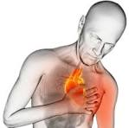
La insuficiencia cardiaca, la hipertensión arterial, el exceso de colesterol en sangre, el infarto de miocardio, la angina de pecho y los trastornos del ritmo cardiaco son algunos de los principales ejemplos de enfermedades cardiovasculares frecuentes. Aunque pueden presentarse con muchos signos y síntomas, el dolor de pecho, la falta de aire, la fatiga, el entumecimiento de las extremidades y los latidos cardiacos alterados son comunes en personas con problemas del corazón.

2. Cáncer
La palabra cáncer es, sin duda, una de las más temidas en la sociedad moderna si hablamos de diagnósticos médicos. No es para menos, pues las neoplasias malignas ocupan el segundo lugar de las enfermedades más comunes en todo el mundo, representando un 9 % de los cuadros totales. El cáncer más habitual en todo el planeta es el de mama, seguido por los de pulmón, colon y recto, próstata y estómago. De todas formas, los procesos cancerígenos que más defunciones provocan son los de pulmón, tráquea y bronquios.
La sintomatología del cáncer depende muchísimo de la región en la que se desarrolla el tumor primario y su velocidad de crecimiento, pero ciertos signos son generales en muchos casos. Destacamos agotamiento extremo, pérdida de peso pronunciada sin motivo aparente, inflamación/protuberancias en cualquier parte del cuerpo, sangrado inusual, tos incesante, fiebre y sudores nocturnos. Es más que probable que estos signos no se deban a un cáncer, pero siempre se recomienda asistir al médico ante cualquiera de ellos.

3. Trastornos neonatales
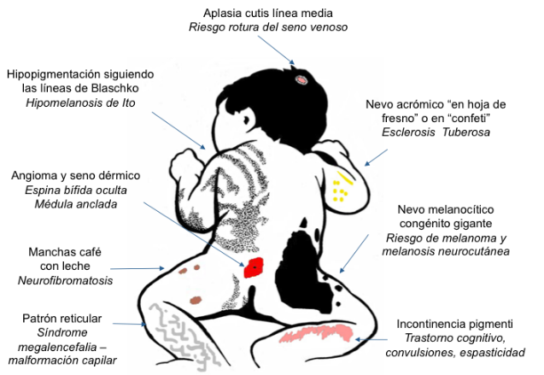
Aunque en regiones de alto ingreso el nacimiento de un recién nacido se dé por hecho, en otras es uno de los momentos más delicados de la vida, tanto para la madre como para el bebé. Es por ello que los trastornos neonatales suponen el 7 % de las patologías experimentadas por la población mundial. La fibrosis quística, una enfermedad hereditaria y crónica que afecta principalmente a los pulmones y el páncreas, es una de las más conocidas dentro de este grupo. De todas formas, existen muchas más (como hiperplasia suprarrenal congénita, sífilis transmitida en el embarazo, fenilcetonuria y más).

4. Trastornos musculoesqueléticos
Los trastornos musculoesqueléticos representan el 6 % de las enfermedades más comunes en todo el mundo. Como indica la World Health Organization aproximadamente 1710 millones de personas tienen trastornos musculoesqueléticos a nivel global. El dolor de espalda, también conocido como lumbago, es el más frecuente de todos, con una prevalencia de 568 millones de pacientes.
Aunque no sean una causa de muerte habitual, estos trastornos son la primera causa de discapacidad y pérdida de funcionalidad, ya sea por el dolor constante que provocan o por la incapacidad del movimiento en la que desembocan en ciertos casos. Más allá del lumbago, desencadenante principal de pérdida de autonomía en más de 160 países, merece la pena destacar patologías como artritis, artrosis, osteoporosis, fibromialgia y sarcopenia.

5. Enfermedades mentales y de abuso de sustancias
Aunque quizá no esperabas un elemento como este en el listado, hay que reconocer la importancia de la salud mental en el día a día, y su negligencia absoluta hasta tiempos recientes. Tal y como indican portales de índole psicológica, hasta el 26 % de los adultos mayores de 18 años tienen algún tipo de trastorno psicológico, como depresión, ansiedad generalizada y trastorno de estrés postraumático. Aunque estos 3 cuadros son los más comunes en el frente mental, no hay que olvidar otros como el trastorno obsesivo-compulsivo o el trastorno por déficit de atención e hiperactividad (TDAH).
También hay que tener en cuenta que en regiones de alto ingreso, como Estados Unidos, hasta el 10 % de la población es adicta a alguna sustancia. En general, la salud mental y el uso de sustancias están muy relacionadas, tanto en etiología como en desenlace.

6. Diabetes
En el sexto puesto entramos en un cuadro algo más concreto, la diabetes mellitus. Esta enfermedad metabólica crónica se caracteriza por niveles elevados de glucosa en sangre, ya sea porque el cuerpo no produce suficiente insulina o porque esta no puede ser utilizada correctamente. Existen diversos tipos de diabetes, aunque el 90 % de los pacientes presentan el tipo II.
Entre los síntomas más frecuentes de este cuadro, destacan el aumento de sed y ganas de orinar, la fatiga, la visión borrosa, el mayor apetito, el entumecimiento de manos y pies, las úlceras que no cicatrizan y más. Si no se controla, la diabetes puede causar daños irreversibles en sistema nervioso, riñones y otros muchos órganos. 422 millones de personas son diabéticas a nivel global, y 1,5 millones de defunciones anuales se deben a complicaciones de la enfermedad.
Cálculo de la glucosa/kilo/minuto:
$$\frac{Peso*CKM*1440}{100}=ml de Sol Gluc 10\%$$
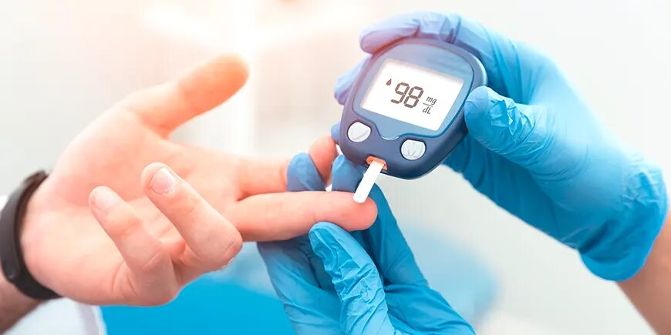
Nota: La siguiente página se presenta en orientación horizontal para facilitar la lectura de la tabla y mejorar la accesibilidad de su contenido.

Tabla 1. Resumen de las enferemedades más comunes
Grupo de enfermedad | Prevalencia mundial | Ejemplos | Sintomatología típica
Enfermedades cardiovasculares | 15% de patologías globales | Insuficiencia cardiaca, hipertensión, infarto, arritmias | Dolor torácico, disnea, fatiga, entumecimiento, palpitaciones
Cáncer | 9% de enfermedades globales | Mama, pulmón, colon-recto, próstata, estómago | Fatiga extrema, pérdida de peso, bultos, sangrado anormal, tos persistente
Trastornos neonatales | 7% de patologías globales | Fibrosis quística, hiperplasia suprarrenal congénita, fenilcetonuria, sífilis congénita | Dependientes del trastorno: dificultad respiratoria, problemas metabólicos, fallo de crecimiento
Trastornos musculoesqueléticos | 6% mundial; 1710 millones afectados | Dolor lumbar, artritis, artrosis, osteoporosis, fibromialgia, sarcopenia | Dolor crónico, rigidez, movilidad reducida, debilidad, pérdida de funcionalidad
Enfermedades mentales y abuso de sustancias | Hasta 26% adultos; 10% adicciones en países ricos | Depresión, ansiedad, TEPT, TOC, TDAH; adicciones | Tristeza persistente, ansiedad, irritabilidad, consumo compulsivo, alteración del sueño/apetito
Diabetes Mellitus | 422 millones afectados; 1.5M muertes/año | Diabetes tipo I y II (90% tipo II) | Sed intensa, poliuria, fatiga, visión borrosa, hambre excesiva, mala cicatrización

Glosario:
Término | Definición
Patología | Enfermedad o alteración de la salud.
Neoplasias | Crecimiento anormal de células; puede ser benigno o maligno (cáncer).
TEPT | Trastorno psicológico que aparece tras experiencias traumáticas.
TOC | Trastorno caracterizado por pensamientos obsesivos y actos repetitivos para aliviarlos.
TDAH | Alteración del neurodesarrollo con dificultad para mantener la atención y controlar impulsos.

